

课 程 设 计

课 程：物联网应用系统实践开发
题 目：家庭卧室检测系统
学生姓名：章旭民
学 号：15115061034
二级学院：信息科学与工程学院
专 业：物联网工程
班 级：2015级01班
指导教师姓名及职称：刘晓樑 讲师
起止时间：2018年 9月—— 2019年 1月

（教务处制）

家庭卧室检测系统的设计及与实现
摘 要：随着科学技术的发展，温度和湿度技术着重被利用于对温度湿度要求比较高的区域，使用范围非常广，使用频率非常高。传统方法温湿度进行监控时，利用温湿度检测仪表进行检测，并进行人工查看，对不符合环境的条件进行调节，如通风干燥处理，冷热处理等。但这种做法是极度浪费人力的，工作效率低下，而且无法保证很高的精确度。如今，智能温湿度监控技术如今已经广泛地应用于很多先进领域，例如智能温室农业、食品、药品等行业。本设计实现了家庭卧室检测系统，进行远程温湿度监控，实时感应温湿度的变化，可为家庭实现更好的居住体验。
关键字：嵌入式；stm32；WiFi；温湿度监控

Design and Implementation of Family Bedroom Detection System
Abstract: With the development of science and technology, temperature and humidity technology is mainly used in areas with high requirements for temperature and humidity, with a very wide range of use and a very high frequency of use. In the traditional method of temperature and humidity monitoring, temperature and humidity detection instruments are used to detect and manually check the conditions that do not conform to the environment, such as ventilation and drying treatment, cold and hot treatment, etc. However, this practice is extremely wasteful of manpower, inefficient in work and unable to guarantee a high degree of accuracy. Today, intelligent temperature and humidity monitoring technology has been widely used in many advanced fields, such as intelligent greenhouse agriculture, food, medicine and other industries. This design realizes the home bedroom detection system, carries out remote temperature and humidity monitoring and real-time sensing of temperature and humidity changes, which can achieve a better living experience for the family.
Key words: The Embedded ;STM32;WiFi; Temperature and humidity monitoring

目录
1 家庭监护终端的设计相关技术 4
1.1 wifi传输技术 4
1.2 stm32库函数 4
1.3 Ucosiii操作系统 5
1.4 Keil开发环境 5
1.5终端及java图形应用技术 6
1.6 SQL server数据库技术 6
2 系统总体设计方案 7
2.1功能结构分析 7
2.2技术流程 7
2.3 各模块功能 8
2.3.1采集模块 8
2.3.2数据传输模块 8
2.3.3服务器控制显示模块 8
2.4 数据库设计 9
2.5 stm32编程实现流程 9
3.系统软件设计与实现 10
3.1 硬件部分 10
3.1.1 DHT11原理图 10
3.1.2 ESP8266EX原理图 11
3.1.3 stm32f103zet6原理图 12
3.2 软件部分 13
3.2.1 数据采集模块 13
3.2.2 服务器主界面模块设计 15
4.系统测试 16
4.1 硬件测试 16
4.2 软件测试 16
5.总结与展望 17
5.1 总结 17
5.2 展望 17
参考文献 18

多参数家庭监护终端的设计与实现

1 家庭监护终端的设计相关技术

1.1 wifi传输技术
无线网络上网可以简单的理解为无线上网，几乎所有智能手机、平板电脑和笔记本电脑都支持Wi-Fi上网，是当今使用最广的一种无线网络传输技术。实际上就是把有线网络信号转换成无线信号，就如在开头为大家介绍的一样，使用无线路由器供支持其技术的相关电脑，手机，平板等接收。手机如果有Wi-Fi功能的话，在有Wi-Fi无线信号的时候就可以不通过移动联通的网络上网，省掉了流量费。
无线网络无线上网在大城市比较常用，虽然由Wi-Fi技术传输的无线通信质量不是很好，数据安全性能比蓝牙差一些，传输质量也有待改进，但传输速度非常快，可以达到54Mbps，符合个人和社会信息化的需求。Wi-Fi最主要的优势在于不需要布线，可以不受布线条件的限制，因此非常适合移动办公用户的需要，并且由于发射信号功率低于100mw，低于手机发射功率，所以Wi-Fi上网相对也是最安全健康的。
但是Wi-Fi信号也是由有线网提供的，比如家里的ADSL，小区宽带等，只要接一个无线路由器，就可以把有线信号转换成Wi-Fi信号。国外很多发达国家城市里到处覆盖着由政府或大公司提供的Wi-Fi信号供居民使用，我国也有许多地方实施”无线城市“工程使这项技术得到推广。在4G牌照没有发放的试点城市，许多地方使用4G转Wi-Fi让市民试用。

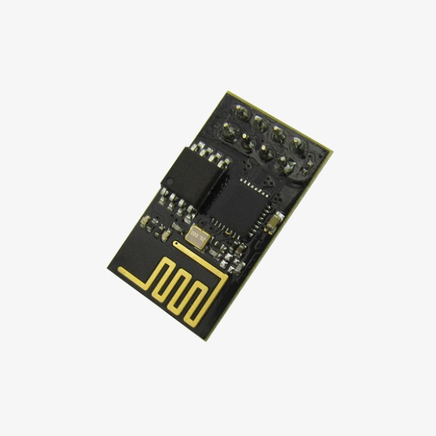
图1-1 wifi模块

1.2 stm32库函数
意法半导体在推出stm32微处理器之初，也同时提供了一套完整细致的固件开发包，里面包含了在stm32开发过程中所涉及到的所有底层操作，通过在程序开发中引入这样的固体开发包，可以使开发人员从复杂冗余的底层寄存器操作中解放出来，将精力专注应用程序的开发上，这便是stm32库函数。

1.3 Ucosiii操作系统
μC/OS II(Micro-Controller Operating System Two)是一个可以基于ROM运行的、可裁剪的、抢占式、实时多任务内核，具有高度可移植性，特别适合于微处理器和控制器，适合很多商业操作系统性能相当的实时操作系统(RTOS)。为了提供最好的移植性能，μC/OS II最大程度上使用ANSI C语言进行开发，并且已经移植到近40多种处理器体系上，涵盖了从8位到64位各种CPU(包括DSP)。 μC/OS II可以简单的视为一个多任务调度器，在这个任务调度器之上完善并添加了和多任务操作系统相关的系统服务，如信号量、邮箱等。其主要特点有公开源代码，代码结构清晰、明了，注释详尽，组织有条理，可移植性好，可裁剪，可固化。内核属于抢占式，最多可以管理60个任务。从1992年开始，由于高度可靠性、鲁棒性和安全性，μC/OS II已经广泛使用在从照相机到航空电子产品的各种应用中。

1.4 Keil开发环境
Keil是美国Keil Software公司出品的51系列兼容单片机C语言软件开发系统，使用接近于传统C语言的语法来开发，与汇编相比，C语言易学易用,而且大大的提高了工作效率和项目开发周期,他还能嵌入汇编，您可以在关键的位置嵌入，使程序达到接近于汇编的工作效率。Keil C51标准C编译器为8051微控制器的软件开发提供了C语言环境,同时保留了汇编代码高效,快速的特点。C51编译器的功能不断增强，使你可以更加贴近CPU本身，及其它的衍生产品。C51已被完全集成到μVision2的集成开发环境中，这个集成开发环境包含：编译器，汇编器，实时操作系统，项目管理器，调试器。μVision2 IDE可为它们提供单一而灵活的开发环境。
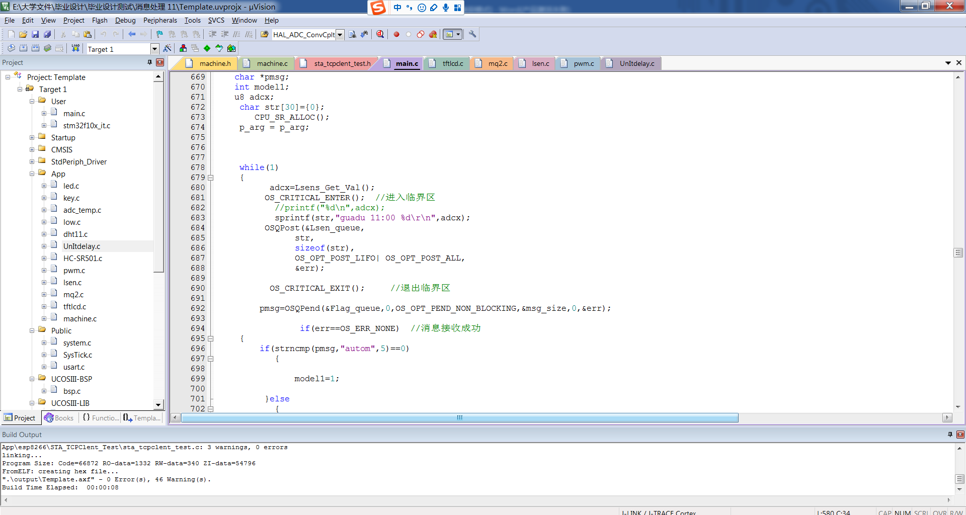
图1-2 keil集成开发软件界面

1.5终端及java图形应用技术
GUI(Graphics User Interface)图形用户接口，此处的接口是指用户可以直接操纵用于和程序进行人机交互的图形化界面
GUI组成：容器（Container）和组件（Component），Component是Container的父类，因为容器也是一种特殊的 组件
java提供两套GUI组件（包含容器）
1. awt(abstarct window toolkit),抽象窗体工具集，不可跨平台
2. swing（摇摆），可跨平台
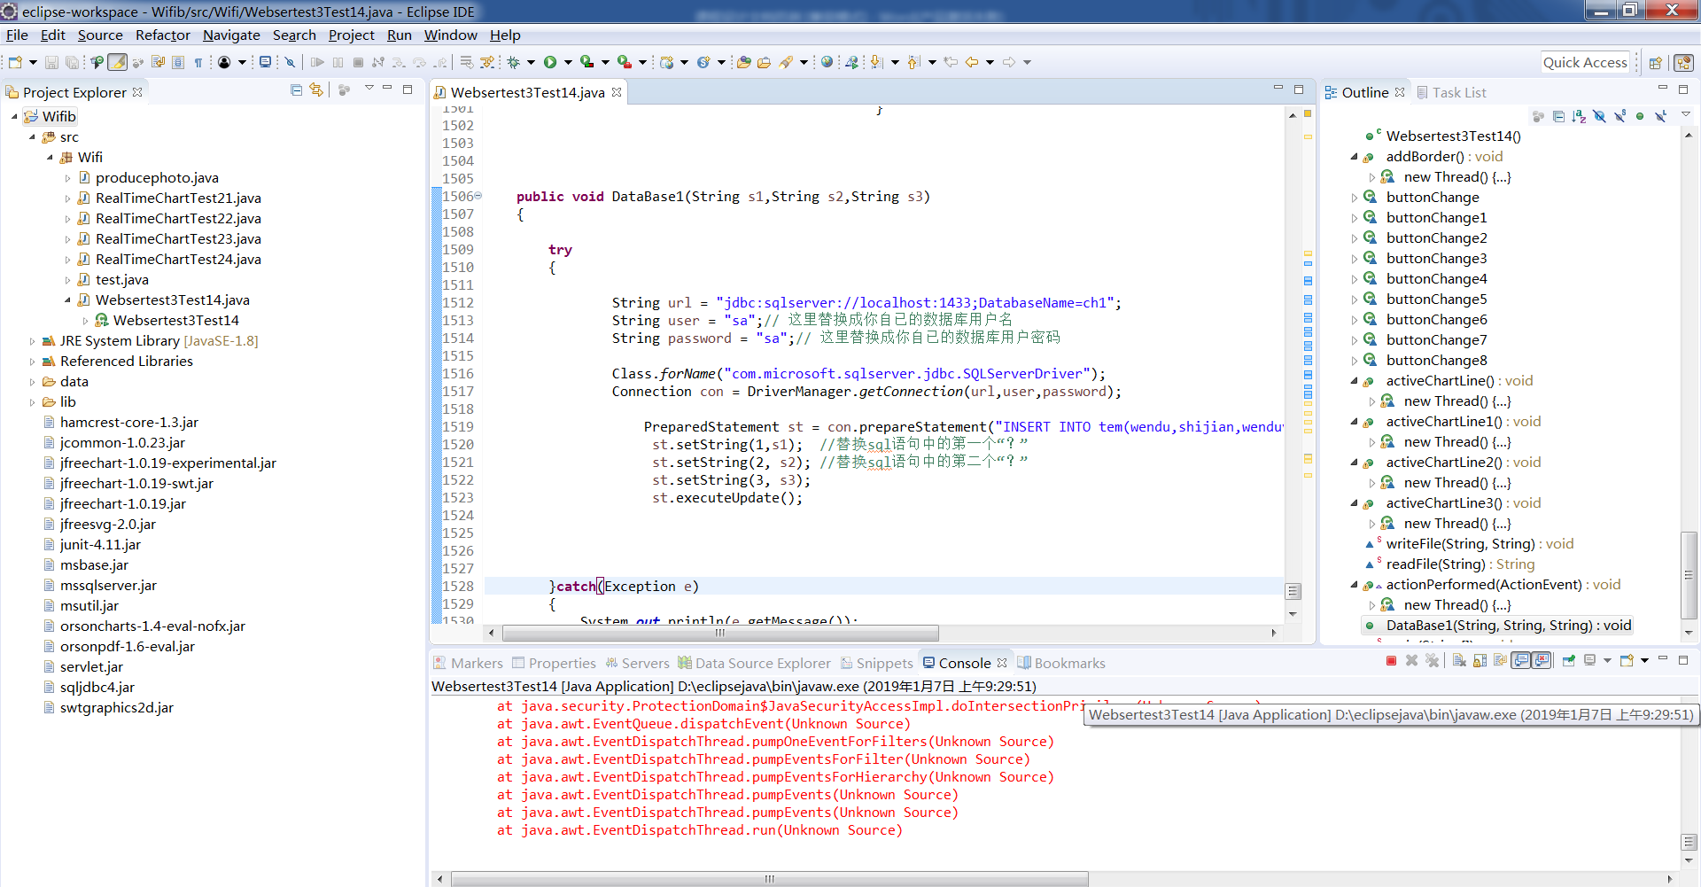
图1-5 eclipse集成开发环境界面

1.6 SQL server数据库技术
SQL Server系列软件是Microsoft 公司推出的关系型数据库管理系统。2008年10月，SQL Server 2008简体中文版在中国正式上市，SQL Server 2008 版本可以将结构化、半结构化和非结构化文档的数据直接存储到数据库中。可以对数据进行查询、搜索、同步、报告和分析之类的操作。数据可以存储在各种设备上，从数据中心最大的服务器一直到桌面计算机和移动设备，它都可以控制数据而不用管数据存储在哪里。
此外，SQL Server 2008 允许使用 Microsoft .NET 和Visual Studio开发的自定义应用程序中使用数据，在面向服务的架构（SOA）和通过 Microsoft BizTalk Server 进行的业务流程中使用数据。信息工作人员可以通过日常使用的工具直接访问数据。

2 系统总体设计方案

2.1功能结构分析

数据库

服务器

Stm32微处理器

Dht11温湿度传感器
光敏传感器

图2-1 功能结构框图
如图2-1所示，下位机通过stm32微处理器，采集温湿度和光度，通过wifi模块上传给PC端，PC端存储数据到SQL数据库。

2.2技术流程
连线采集
Usart2控制
Internet联网
Java编程存储

温湿度采集模块

Stm32
微
处
理
器

Esp8266

服务器PC端

Sql

光度采集模块

图2-2 实现流程
如图2-2所示，用stm32微处理器配置和控制温湿度传感器，光度传感器，采集对温度、
湿度、光度。Stm32将采集到的数据通过USART2控制ESP8266wifi模块将采集到的数据上传给服务器，服务器将数据进行相应的处理后储存到数据库中去。

2.3 各模块功能

2.3.1采集模块
温湿度采集模块采用DHT11，DHT11数字温湿度传感器是一款含有已校准数字信号输出的温湿度复合传感器，它应用专用的数字模块采集技术和温湿度传感技术，确保产品具有极高的可靠性和卓越的长期稳定性。传感器包括一个电阻式感湿元件和一个NTC测温元件。因此该产品具有品质卓越、超快响应、抗干扰能力强、性价比极高等优点。每个DHT11传感器都在极为精确的湿度校验室中进行校准。校准系数以程序的形式存在OTP内存中，传感器内部在检测信号的处理过程中要调用这些校准系数。单线制串行接口，使系统集成变得简易快捷。超小的体积、极低的功耗，使其成为该类应用中，在苛刻应用场合的最佳选择。产品为4针单排引脚封装，连接方便。
光敏传感器是利用光敏元件将光信号转换为电信号的传感器，它的敏感波长在可见光波长附近，包括红外线波长和紫外线波长。光传感器不只局限于对光的探测，它还可以作为探测元件组成其他传感器，对许多非电量进行检测，只要将这些非电量转换为光信号的变化即可。

2.3.2数据传输模块
Espressif的ESP8266EX提供高度集成的Wi-Fi SoC解决方案，以满足用户的需求对高效电源使用，紧凑设计和可靠性能的持续需求在物联网行业凭借完整且独立的Wi-Fi网络功能，ESP8266EX可以作为独立应用程序或作为主机MCU的从属设备执行。什么时候ESP8266EX托管应用程序，它会立即从闪存中启动。集成的高速缓存有助于提高系统性能并优化系统内存。此外，ESP8266EX可以作为Wi-Fi适配器应用于任何微控制器设计SPI / SDIO或UART接口。

2.3.3服务器控制显示模块
终端控制显示模块是由java来编写，在PC端显示，其内容如图2-3所示。
服务器端

动态折线图显示温湿度和光度的变化。
数据处理，对接收到的数据进行判断，是否大于或小于，进行报警。
Socket
编程
接收internet的数据和发送数据
数据库编程，将采集到的数据保存到数据库中去。

图2-3 服务器控制显示模块
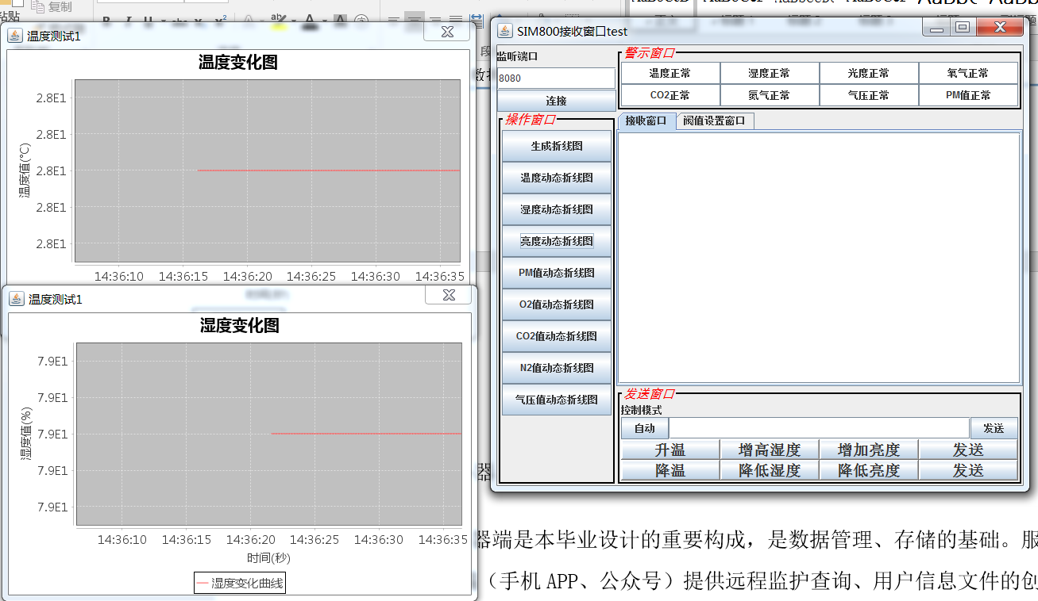
2-4 实际效果图

2.4 数据库设计
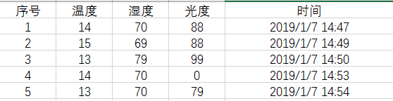
图2-5 数据库表图
数据库存储如图2-5所示，有序号，温度，湿度，光度，时间组成。

2.5 stm32编程实现流程
Start
End
初始化各个模块了对应的端脚
创建ucosiii的start任务
在start任务函数中，分别创建温湿度采集任务、光度采集任务，wifi接收和发送任务，各个消息队列。
各个数据采集模块任务，采集到数据后，放进消息队列中去。
wifi发送函数从消息队列中取出数据，发送到internet。Wifi接收函数如果收到数据后，执行对应的控制。

图2-6

3.系统软件设计与实现

3.1 硬件部分

3.1.1 DHT11原理图

DHT11数字温湿度传感器是一款含有已校准数字信号输出的温湿度复合传感器，它应用专用的数字模块采集技术和温湿度传感技术，确保产品具有极高的可靠性和卓越的长期稳定性。传感器包括一个电阻式感湿元件和一个NTC测温元件，并与一个高性能8位单片机相连接。因此该产品具有品质卓越、超快响应、抗干扰能力强、性价比极高等优点。每个DHT11传感器都在极为精确的湿度校验室中进行校准。校准系数以程序的形式存在OTP内存中，传感器内部在检测信号的处理过程中要调用这些校准系数。单线制串行接口，使系统集成变得简易快捷。超小的体积、极低的功耗，使其成为该类应用中，在苛刻应用场合的最佳选择。产品为4针单排引脚封装，连接方便。
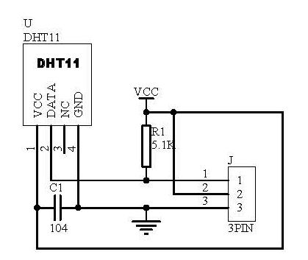
图3-1 DHT11数字温湿度传感器原理图

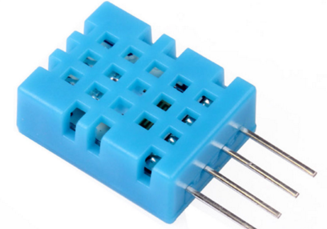
图3-2 DHT11数字温湿度传感器实物图

3.1.2 ESP8266EX原理图
ESP8266EX 的工作温度范围大，且能够保持稳定的性能，能适应各种操作环镜。ESP8266EX 专为移动设备、可穿戴电子产品和物联网应用而设计，通过多项专有技术实现了超低功耗。ESP8266EX 具有的省电模式适用于各种低功耗应用场，ESP8266EX 集成了 32 位 Tensilica 处理器、标准数字外设接口、天线开关、射频 balun、功率放大器、低噪放大器、过滤器和电源管理模块等，仅需很少的外围电路，可将所占 PCB 空间降低。ESP8266EX 内置超低功耗 Tensilica L106 32 位 RISC 处理器，CPU 时钟速度最高可达 160 MHz，支持实时操作系统 (RTOS) 和 Wi-Fi 协议栈，可将高达 80% 的处理能力留给应用编程和开发。可以从图中看出MCU可以通过usart来控esp8266。

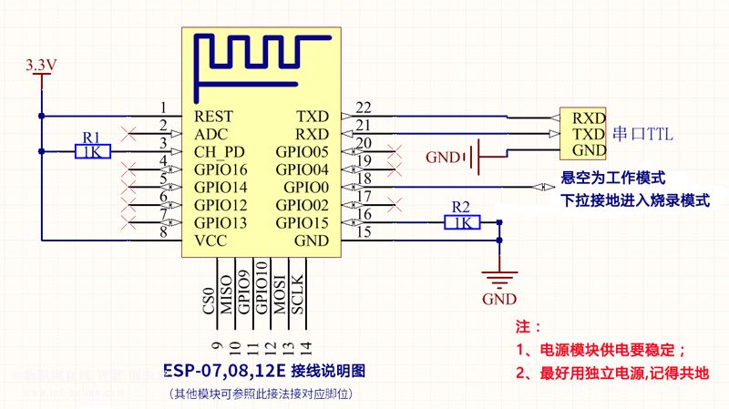
图3-3 ESP8266EX原理图

3.1.3 stm32f103zet6原理图
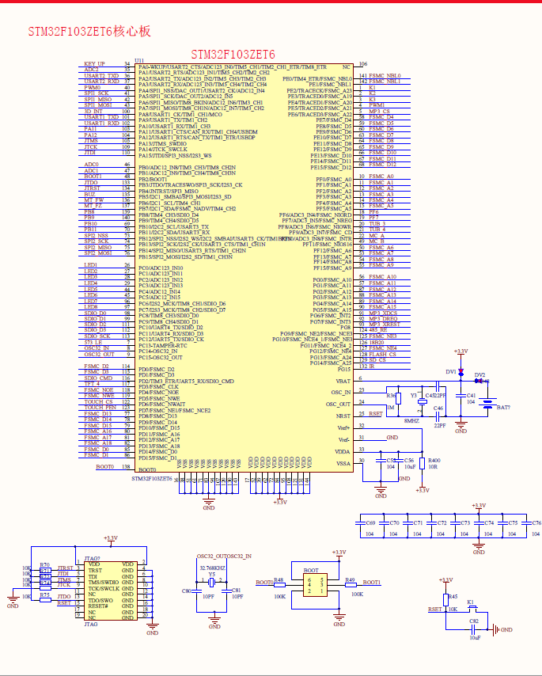
图3-4 stm32核心板
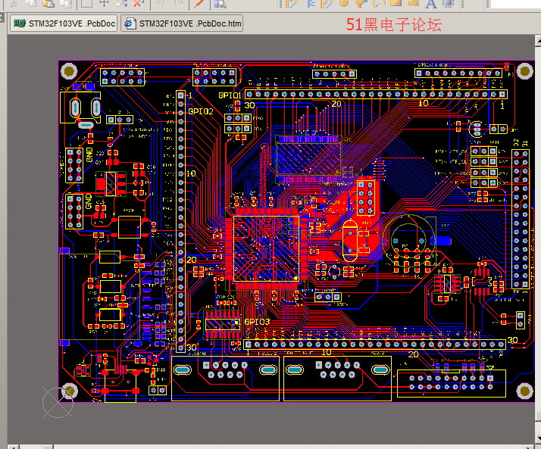
图3-5 stm32f103zet6开发板PCB图
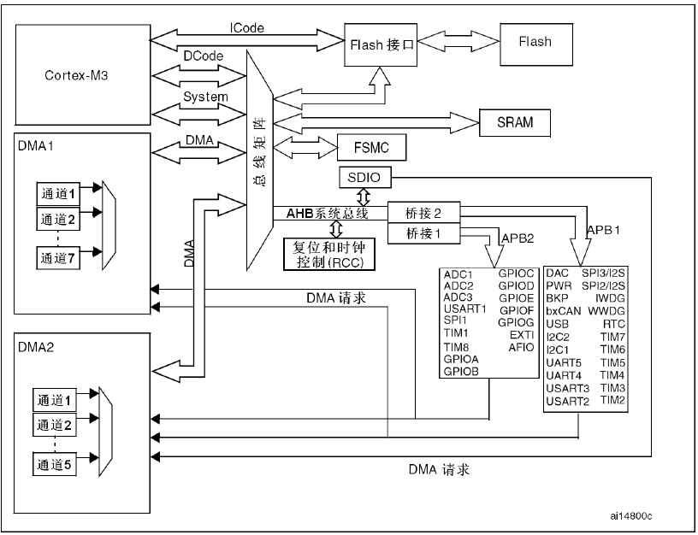
图3-6 stm32内部结构图
如图3-3所示，Cotex-M3内核由ICode总线，DCode总线，系统总线，DMA总线所组成，总线矩阵连接多个外设所组成的，外设如UART5，UART4，TIM3，ADC1，IWDG，RTC，SPI2，SPI3，I2S，PWR，BKP，BxCAN等等这些外设所组成，在本次课程中，主要用到的外设有通过USART2发送AT指令控制esp8266WIFI模块。还有配置两个GPIO口来采集温湿度和光度。

3.2 软件部分

3.2.1 数据采集模块
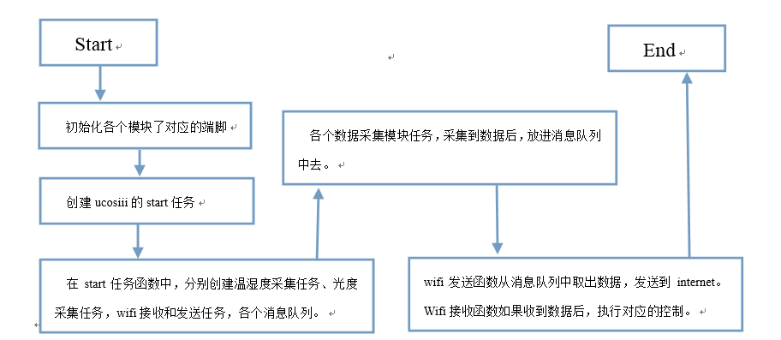
图3-7 数据采集模块流程图
采集模块开发，先用stm32库函数编程初始化各个传感器所使用的端口，然后创建可UCOSIII的start任务，然后在start任务中创建其他任务函数，start任务执行完后，挂起该任务。其他任务同步地执行对应的任务。
事件处理函数和消息处理函数负责把传感器收集到的温湿度数据发回开发板。在事件处理函数GenericApp_ProcessEvent()中，当协调器收到终端节点发送来的数据后，首先使用osal_msg_receive()函数，从消息队列接收到消息，然后调用GenericApp_MessageMSGCB()函数，使用osal_memcpy()函数，将接收到的数据拷贝到buffer数组中，然后就可以将数据通过串口发送到开发板上。
温湿度传感器部分关键代码：
uint16 GenericApp_ProcessEvent( byte task_id, uint16 events )
{
afIncomingMSGPacket_t *MSGpkt; //设置一个指针
if ( events & SYS_EVENT_MSG ）//events 已经发生的事件 SYS_EVENT_MSG 系统事件{
MSGpkt=(afIncomingMSGPacket_t*)osal_msg_receive( GenericApp_TaskID ); //取事件
while ( MSGpkt )
{ switch ( MSGpkt->hdr.event )
{
case AF_INCOMING_MSG_CMD:
GenericApp_MessageMSGCB( MSGpkt );
break;
default:
break;
}
osal_msg_deallocate( (uint8 *)MSGpkt );
// Next - if one is available
MSGpkt=(afIncomingMSGPacket_t*)osal_msg_receive( GenericApp_TaskID );
}
return (events ^ SYS_EVENT_MSG);
}return 0;}
void GenericApp_MessageMSGCB(afIncomingMSGPacket_t *pkt)
{ HalLedBlink(HAL_LED_2,0,50,500);
uchar buffer[6];
Switch(pkt->clusterId)
{ case GENERICAPP_CLUSTERID:
osal_memcpy(buffer,pkt->cmd.Data,5);
if((int)buffer[1]>51&&(int)buffer[0]>50)
{ HalUARTWrite(0,buffer,5);
buzzer =1； }

3.2.2 服务器主界面模块设计
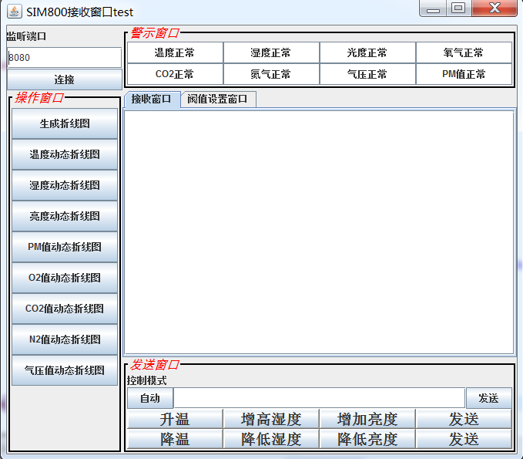
图3-8 主界面模块
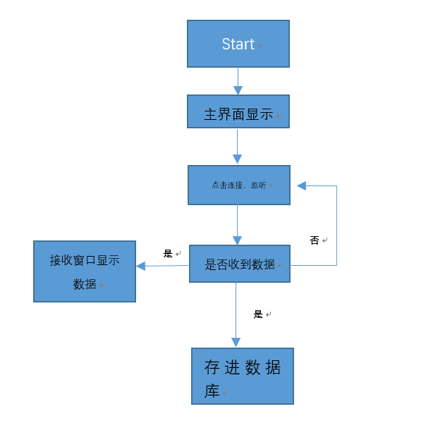
图3-9 主界面模块流程图

4.系统测试

4.1 硬件测试
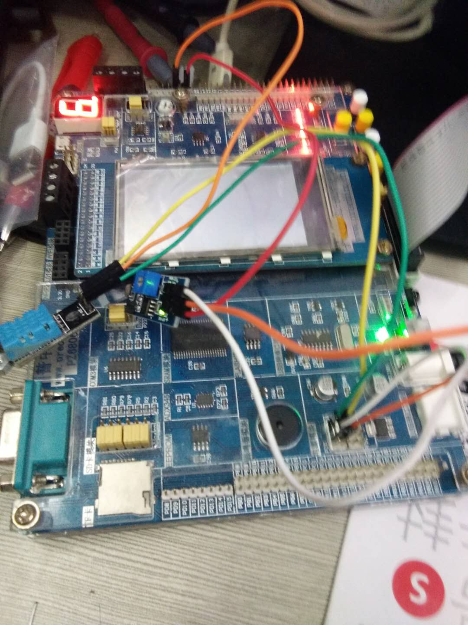
图4-1 硬件测试图
用stm32微处理器配置和控制温湿度传感器，光度传感器，采集对温度、湿度、光度。Stm32将采集到的数据通过USART2控制ESP8266wifi模块将采集到的数据上传给服务器，服务器将数据进行相应的处理后储存到数据库中去。

4.2 软件测试
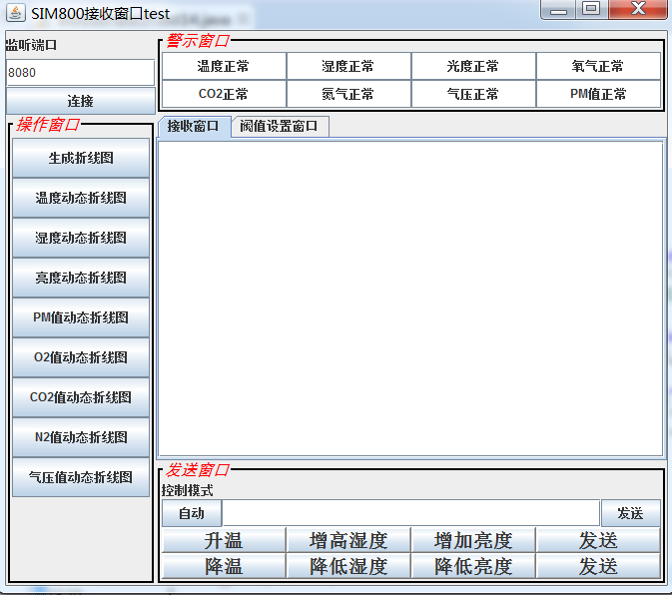
图4-2 软件测试图
（1）.Socket编程接收internet的数据和发送数据。
（2）.数据处理，对接收到的数据进行判断，是否大于或小于，进行报警。
（3）.动态折线图显示温湿度和光度的变化。
（4）.数据库编程，将采集到的数据保存到数据库中去。

5.总结与展望

5.1 总结
此次课程设计从系统整体方案设计、可行性分析出发，到系统实现，全过程中目标明确，思路清晰，方案具体，成员团结合作。具备研究与实施的基础条件，相关的技术与知识在系统实现过程中逐渐成熟，保证了系统的完成。现做出以下总结：
- 在系统设计开始前，要对知识系统进行梳理，明确系统设计需要具备的知识；
- 做系统时要认真规划，明确系统实现需要的各个模块功能，列出主题框架；
- 系统设计完成后，要对系统加以测试，检测性能，完善系统；
- 对数据采集记录要精确，尽量减小系统误差。

5.2 展望
由于设备条件限制，此次课程设计不够完善。数据采集，系统测试仍然存在误差，且没有实现更大的功能，web管理端，手机APP端没有实现。希望在日后开发过程能够加以完善，实现未实现的功能。此次课程设计在小组成员的努力下顺利实现，从中学到了制作一个系统需要的技术，以及硬件软件相结合的设计模式，受益良多。

参考文献
《Microsoft SQL Server 2008技术内幕：T-SQL语言基础》，Itzik Ben-Gan著，成保栋、张昱译，电子工业出版社出版
《SQLServer2008基础教程》清华大学出版社出版，作者是闪四清
《Java多线程编程核心技术》高洪岩
《原子教你玩STM32》张洋，刘军，严汉宇，左忠凯

